邮箱账户实名认证操作指导

新版电子邮件系统实行实名制管理，截止到9月30日，未通过实名认证的申请人将不能再使用新邮件系统。
实名制认证操作步骤如下：

1.打开浏览器登录新版邮件系统：http://mail.nuaa.edu.cn，邮箱用户名（账号）、密码不变；
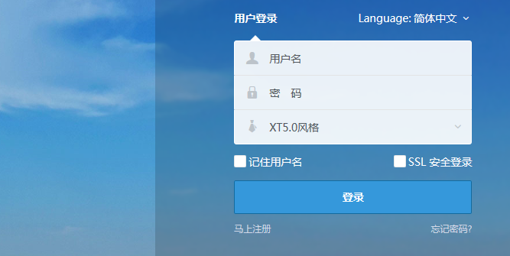
2.进入实名认证页面，用校统一身份帐户验证身份
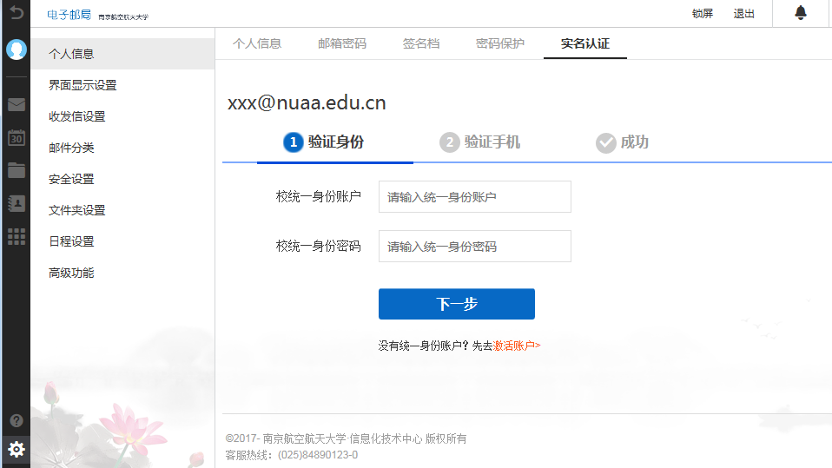
点击左下角“设置”按钮，在“个人信息”里选择“实名认证”标签页，进入认证操作页面。请使用校统一身份帐户进行身份验证。
3.验证手机
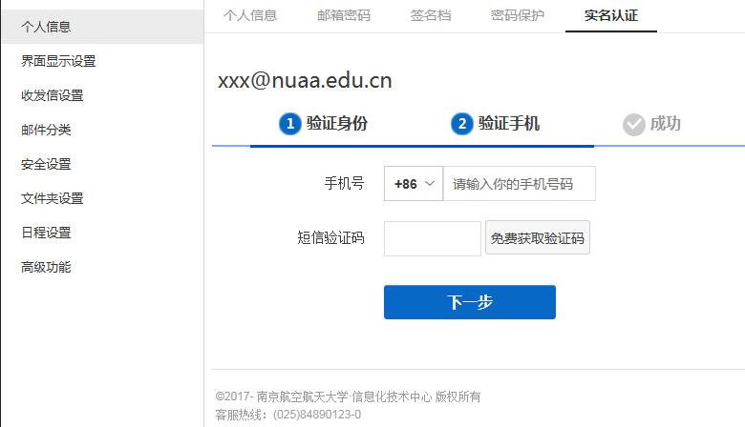
身份验证成功后，须验证手机。请输入手机号码接收系统发送的验证码进行验证。
4、实名认证成功
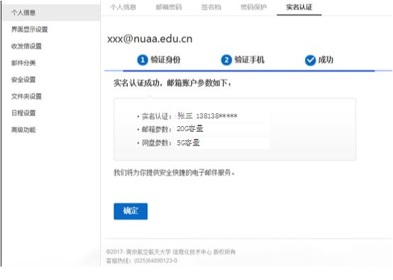
手机认证成功后，系统会记录实名信息，并对用户邮箱帐号进行扩容操作。当出现“通过实名认证”的标记时，表示用户邮箱帐号实名认证已经成功，可以正常使用邮箱了。
